Федеральное государственное автономное
образовательное учреждение
Высшего образования
«СИБИРСКИЙ ФЕДЕРАЛЬНЫЙ УНИВЕРСИТЕТ»
Институт космических и информационных технологий
институт
Программная инженерия
кафедра

ОТЧЕТ О ПРАКТИЧЕСКОЙ РАБОТЕ №8
Реструктуризация архитектуры
тема

Преподаватель |  |  |  |  | Д. В. Грузенкин
 |  |  | подпись, дата |  | инициалы, фамилия
Студент | КИ23-16/2Б, 032319859 |  |  |  | В. А. Серебров
 | номер группы, зачётной книжки |  | подпись, дата |  | инициалы, фамилия

Красноярск 2026

СОДЕРЖАНИЕ
1 Цель 3
2 Задачи 3
3 Ход работы 3
3.1 Название и назначение системы 3
3.2 Характеристики системы 4
3.3 UML–диаграмма вариантов использования 4
4 Работа с требованиями к ПО 5
4.1 Контекст 5
4.2 Получение требований 6
4.3 Составленные требования 8
4.3.1 Бизнес-требования 8
4.3.2 Пользовательские требования 9
4.3.3 Функциональные требования 10
4.3.4 Нефункциональные требования 13
5 Architecture Decision Record 13
6 Реализация структуры проекта 14
7 Карта контекстов по методологии DDD 15
8 Диаграммы контекста нотации C4 16
9 Реализация и описание паттернов проектирования 17
10 Реализация принципов SOLID 18
11 Реализация принципов организации компонентов 19
12 Диаграммы кода и компонентов 21
13 Реализация аспектов безопасности 22
13.1 Анализ компромиссов 24
14 Атрибуты качества 24
15 Новая архитектура 25
15 Описание архитектуры в нотации 4+1 26
15.1 Logical View 26
15.2 Process View 27
15.3 Physical View 28
15.4 Development View 29
15.5 Scenarios 29
16 Вывод 35

1 Цель
Выбрать (придумать) систему (название и назначение), архитектуру
которой будете разрабатывать в течение семестра.

2 Задачи
Для выполнения практической работы необходимо выполнить
следующие задачи:
- выбрать (придумать) систему (название и назначение);
- составить назначение, задачи и характеристики разрабатываемой
системы;
- составить UML-диаграмму вариантов использования разрабатываемой
системы.

3 Ход работы

3.1 Название и назначение системы
Название системы: Работа и точка
Назначение и краткое описание: это онлайн платформа для
эффективного поиска работы для соискателей и работников на вакансии для
работодателей. Сервис помогает работодателям сократить время и затраты
на подбор персонала, повысить эффективность рекрутинговых процессов и
найти лучших кандидатов для вакансий. Соискателям же, платформа помогает
повысить эффективность поиска работы, путём упрощения создания и
размещения резюме, поиска вакансий и связи с работодателями.
Работодатели:
- Работодатели могут регистрироваться, авторизоваться и заполнять
информацию о себе;
- Работодатели могут создавать и размещать вакансии, указывая
требуемую должность, а также образование, опыт работы и навыки, требуемые
от соискателей;
- Работодатели могут связываться с соискателями, откликнувшимися на
вакансию через встроенный чат.
Соискатели:
- Соискатели могут регистрироваться, авторизоваться и заполнять
информацию о себе;
- Соискатели могут создавать и размещать резюме, указывая желаемую
должность, а также образование, опыт работы и навыки;
- Соискатели могут откликаться на вакансии, размещённые
работодателями;
- Соискатели могут общаться с работодателями, заинтересованными в
найме, через встроенный чат.
Администраторы:
- Администраторы могут просматривать все вакансии, резюме и данные пользователей;
- Администраторы могут удалять вакансии, резюме и пользователей.

3.2 Характеристики системы
- Клиентская часть будет реализована как мобильное приложение для
- Android от 8 и выше;
- Данные пользователей будут храниться в реляционной базе данных;
- Данные в базе данных будут защищены путём шифрования данных.

3.3 UML–диаграмма вариантов использования
На рисунке 1 представлена диаграмма вариантов использования разрабатываемой системы.

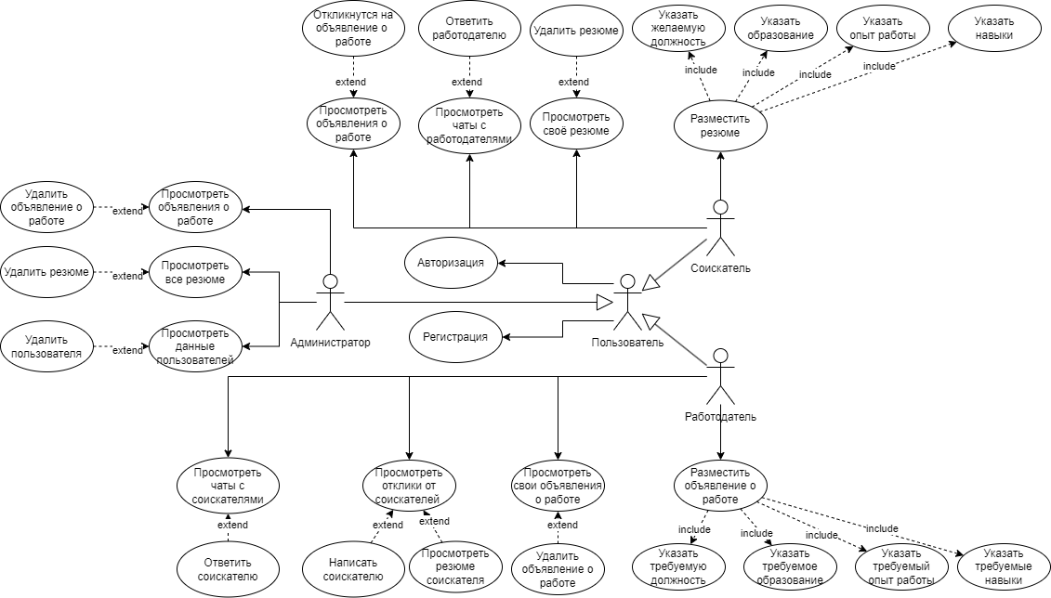
Рисунок 1 – UML–диаграмма вариантов использования «Работа и точка»

4 Работа с требованиями к ПО

4.1 Контекст
В связи с повышением цифровизации большинства современных рабочих сфер и предпочтением большинства современных соискателей искать работу онлайн, существует потребность в существовании онлайн платформа для
эффективного поиска работы для соискателей и работников на вакансии для
работодателей. На данный момент уже существует ряд подобных платформ, но
существует проблема в том, что они ориентированы на предоставление услуг
крупным организациям, способным оплачивать высокие тарифы платформ
онлайн-рекрутинга. Так, например, платформа “hh.ru” за плату в размере
5400 рублей позволяет работодателю разместить только одну вакансию сроком
на 1 месяц. И подобные тарифы существуют на всех популярных платформах
онлайн-рекрутинга. Такие условия не подходят большинству малых бизнесов.
Отсюда исходит идея создания онлайн-платформы рекрутинга, финансово
доступной для малого бизнеса, но предоставляющего функционал схожий с
популярными платформами.

4.2 Получение требований
Описанная выше идея принадлежит небольшому стартапу, который
собрал деньги от инвесторов на реализацию данного проекта, в размере 500000
рублей. Стартап хочет заказать на эти деньги разработку описанной
платформы, для того чтобы ввести её в эксплуатацию, окупить вложения
инвесторов, привлечь новых инвесторов для дальнейшего расширения платформы и начать зарабатывать.
В качестве источника бизнес-требований и нефункциональных требований было проведено интервью с заказчиком.
Q: Чего вы хотите достичь с помощью реализации своего проекта?
A: Наша цель - сократить время и затраты на поиск и подбор персонала, улучшить качество подбора сотрудников, а также создать удобный и эффективный инструмент для работы с кандидатами. Однако нашей главной целью является привлечение больших инвестиций для расширения платформы.
Q: В каком виде вы представляете разрабатываемую платформу?
A: Мы хотим, чтобы это было мобильное приложение, запускаемое на телефонах с ОС Android и iOS современных версий.
Q: Какие основные функции вы бы хотели видеть у системы?
A: Пользователи могут регистрироваться и авторизоваться в качестве работодателей, соискателей и администраторов. Работодатели могут создавать и размещать вакансии, и связываться с соискателями, откликнувшимися на вакансию через встроенный чат. Соискатели могут создавать и размещать резюме, откликаться на вакансии, размещённые работодателями и общаться с работодателями, через встроенный чат. Администраторы могут модерировать и удалять вакансии, резюме и пользователей.
Q: Есть ли у вас какие-либо предпочтения в интерфейсе?
A: Интерфейс должен быть адаптивным, корректно отображаясь на всех популярных стандартах экранов современных мобильных устройств. Также хотелось бы, чтобы в приложении было боковое меню, через которое пользователи могли бы добраться до всех разделов приложения.
Q: Какие дополнительные особенности вы хотели бы чтобы мы учли при разработке?
A: Мы хотели бы чтобы все личные данные пользователей были зашифрованы. Также нам важно быстродействие системы, время отклика на любое действие пользователя не должно превышать половины секунды.
Q: Как вы планируете монетизировать систему?
A: Мы планируем размещать рекламные баннеры в интерфейсе, но также приветствуем предложения, но важно чтобы работодателям не приходилось платить за размещение вакансий, это противоречит нашей бизнес-идее.
Q: Какие критерии вы установили для оценки успеха вашего проекта и какие цели вы планируете достичь после ввода системы в эксплуатацию?
A: Мы считаем, что успех проекта можно измерить по количеству пользователей приложения и полученному нами доходу. Наши цели − повысить посещаемость приложения до 1 миллиона в месяц в течение первых 18 месяцев с момента ввода системы в эксплуатацию. Зафиксировать минимум 100,000 откликов соискателей на вакансии за первые 18 месяцев. Окупить вложения инвесторов в размере 500000 рублей в течение первого года. И заработать не менее 10,000,000 рублей за первые 18 месяцев. Благодаря достижению данных результатов мы сможем рассчитывать на привлечение большего количества инвесторов для расширения платформы.
В качестве проекта конкурента для анализа была выбрана платформа hh.ru.
Платформа hh.ru является одним из крупнейших сервисов
онлайн-рекрутинга в России и странах СНГ. 18 млн посетителей ежемесячно.
Представляет собой сайт и мобильное приложение.
Анализ по критериям:
- Уникальные функции и технологии для улучшения процесса
рекрутинга: такие как тестирования кандидатов на профессиональные навыки, онлайн-собеседования.
Для предоставления удобства отбора кандидатов, необходимо интегрировать тестирование кандидатов на профессиональные навыки и онлайн-собеседования в саму систему.
- Система фильтров позволяет быстро находить подходящие вакансии по требуемой зарплате, региону, опыту работы и другим критериям;
Для удобства использования системы людьми, ищущим работу, необходимо ввести гибкую фильтрацию на основе множества критериев, таких как требуемая зарплата, регион, опыт работы, желаемый график работы.
Способы монетизации:
- Для размещения вакансий работодателям нужно платить около 5400 руб.;
- Услуги платного продвижения резюме и вакансий в рекомендациях около 250 руб./день;
Для достижения прибыли, необходимо ввести данные способы монетизации, но учитывать ориентированность проекта на малый бизнес, так что тарифы на размещение и продвижение объявлений должны быть ниже, так что проект будет ориентироваться в первую очередь на размещение баннерной рекламы.

4.3 Составленные требования

4.3.1 Бизнес-требования
- В течение года после ввода системы в эксплуатацию, платформа должна принести заказчикам доход в размере 500,000 рублей, для того чтобы окупить вложения инвесторов, после этого система должна выйти на самоокупаемость и большее количество инвестиций;
- После привлечения большего количества инвестиций система должна будет расширяться;
- Достижение общего дохода в размере не менее 10,000,000 рублей за
первые 18 месяцев с момента ввода системы в эксплуатацию;
- Повысить посещаемость приложения до 1 миллиона в месяц в течение
первых 18 месяцев с момента ввода системы в эксплуатацию;
- Зафиксировать минимум 100,000 откликов соискателей на вакансии за
первые 18 месяцев с момента ввода системы в эксплуатацию.

4.3.2 Пользовательские требования
Были составлены требования пользователей на основе интервью с заказчиком и анализа конкурентов.
Регистрация и авторизация:
- Пользователь должен иметь возможность зарегистрироваться в системе как работодатель, соискатель или администратор, используя электронную почту и пароль;
- Зарегистрированный пользователь должен иметь возможность войти в систему, используя электронную почту и пароль;
- Пользователь должен иметь возможность восстановить пароль используя электронную почту.
Размещение вакансий и резюме:
- Соискатель должен иметь возможность создавать и размещать резюме, указывая желаемую должность, а также образование, опыт работы и навыки;
- Работодатель должен иметь возможность создавать и размещать вакансии, указывая требуемую должность, а также образование, опыт работы и навыки, требуемые от соискателей;
- Соискатель должен иметь возможность удалять свои размещённые резюме;
- Работодатель должен иметь возможность удалять свои размещённые вакансии.
Взаимодействие работодателей и соискателей:
- Соискатель должен иметь возможность просматривать и фильтровать по требуемым параметрам (должность, образование и требуемые навыки) вакансии, размещённые работодателями;
- Соискатель должен иметь возможность откликаться на вакансии, размещённые работодателями;
- Работодатель и соискатель должен иметь возможность общаться друг с другом, через встроенный чат;
- Работодатель должен иметь возможность просматривать резюме откликнувшихся соискателей и начинать с ними чат.
- Работодатель должен иметь возможность поиска кандидатов на основе таких критериев, как профессиональные навыки, опыт работы, образование.
Функции администраторов:
- Администратор должен иметь возможность просматривать и удалять
вакансии, резюме и пользователей.
Работодатель должен иметь возможность поднимать свои вакансии в
выдаче, выдаваемой соискателям, за дополнительную плату.

4.3.3 Функциональные требования
Пользователь должен иметь возможность зарегистрироваться в системе как работодатель, соискатель или администратор, используя электронную почту и пароль (URQ):
FRQ 1: Ввод электронной почты;
FRQ 2: Ввод пароля;
FRQ 3: Подтверждение пароля;
FRQ 4: Подтверждение регистрации.
Зарегистрированный пользователь должен иметь возможность войти в систему, используя электронную почту и пароль (URQ):
FRQ 1: Ввод электронной почты;
FRQ 2: Ввод пароля;
FRQ 3: Подтверждение входа.
Пользователь должен иметь возможность восстановить пароль, используя электронную почту (URQ):
FRQ 1: Запрос на восстановление пароля;
FRQ 2: Проверка подлинности пользователя с помощью электронной почты;
FRQ 3: Установка нового пароля.
Соискатель должен иметь возможность создавать и размещать резюме, указывая желаемую должность, а также образование, опыт работы и навыки (URQ):
FRQ 1: Создание резюме;
FRQ 2: Указание желаемой должности;
FRQ 3: Указание образования;
FRQ 4: Указание опыта работы;
FRQ 5: Указание навыков.
Работодатель должен иметь возможность создавать и размещать вакансии, указывая требуемую должность, а также образование, опыт работы и навыки, требуемые от соискателей (URQ):
FRQ 1: Создание вакансии;
FRQ 2: Указание должности;
FRQ 3: Указание требуемого образования;
FRQ 4: Указание требуемого опыта работы;
FRQ 5: Указание требуемых навыков.
Соискатель должен иметь возможность удалять свои размещённые резюме (URQ):
FRQ 1: Просмотр своих резюме;
FRQ 2: Удаление резюме.
Работодатель должен иметь возможность удалять свои размещённые вакансии (URQ):
FRQ 1: Просмотр своих вакансий;
FRQ 2: Удаление вакансии.
Соискатель должен иметь возможность просматривать и фильтровать по требуемым параметрам (должность, образование и требуемые навыки) вакансии, размещённые работодателями (URQ):
FRQ 1: Доступ в выдачу вакансий;
FRQ 2: Фильтрация по должности;
FRQ 3: Фильтрация по образованию;
FRQ 4: Фильтрация по навыкам.
Соискатель должен иметь возможность откликаться на вакансии, размещённые работодателями (URQ):
FRQ 1: Отклик на вакансию в выдаче с выбором одного из своих резюме;
Работодатель должен иметь возможность просматривать резюме откликнувшихся соискателей и начинать с ними чат (URQ):
FRQ 1: Просмотр резюме откликнувшихся пользователей;
FRQ 2: Начала чата работодателем с откликнувшимся соискателем;
Работодатель и соискатель должен иметь возможность общаться друг с другом, через встроенный чат (URQ):
FRQ 1: Отправка сообщений.
Администратор должен иметь возможность просматривать и удалять вакансии, резюме и аккаунты пользователей (URQ):
FRQ 1: Доступ в меню модерации;
FRQ 2: Выбор вакансии, резюме или аккаунта;
FRQ 3: Удаление выбранной вакансии, резюме или аккаунта из системы.
Работодатель должен иметь возможность поднимать свои вакансии в выдаче, выдаваемой соискателям, за дополнительную плату (URQ):
FRQ 1: Запрос на поднятие вакансии в выдаче;
FRQ 2: Оплата услуги.
Возможность размещения баннерной рекламы:
FRQ 1: Отправка запроса к рекламному серверу;
FRQ 2: Отрисовка баннера в определенном месте интерфейса.
Все персональные данные пользователей должны обрабатываться в соответствии с принятыми в индустрии стандартами безопасности;

4.3.4 Нефункциональные требования
- Приложение должно запускаться и стабильно работать на телефонах с операционными системах Android, версии от 7.0 и выше, и iOS, версии от 8 и выше;
- Время отклика на любое действие пользователя при работе с приложением не должно превышать 0.5 секунды;
- Интерфейс приложения должен быть адаптирован под различные форматы и разрешения экранов, обеспечивая удобное использован на всех современных мобильных устройствах.

5 Architecture Decision Record
Запись принятого решения № 1: Выбор архитектурного паттерна для мобильного приложения «Работа и точка»
Дата: 25.02.2026
Контекст: Проект представляет собой онлайн-платформу для поиска работы «Работа и точка», реализуемую в виде мобильного приложения для операционных систем Android и iOS. Система предназначена для взаимодействия соискателей, работодателей и администраторов, поэтому ключевыми требованиями являются адаптивность интерфейса под различные экраны, высокое быстродействие с временем отклика не более 0.5 секунды и безопасность персональных данных. Требуется архитектурное решение, которое обеспечит разделение ответственности, поддержку автоматизированного тестирования и возможность независимого изменения пользовательского интерфейса без влияния на бизнес-логику, при этом не требуя избыточных затрат времени на реализацию сложных паттернов.
Решение: Было принято решение о реализации продукта в монолитной архитектуре с использованием архитектурного паттерна MVC. Выбор обусловлен тем, что MVC является отраслевым стандартом, хорошо знакомым всем участникам команды, что очень важно в условиях сжатых сроков и ограниченного бюджета стартапа. Данный паттерн обеспечивает четкое разделение ответственности между данными, интерфейсом и бизнес-логикой, что снижает связанность компонентов и позволяет независимо модифицировать пользовательский интерфейс без риска нарушения целостности обработки данных. Кроме того, структура MVC облегчает внедрение функций пригодности, позволяя тестировать логику контроллеров в изоляции от пользовательского интерфейса, что повышает надежность системы при частых изменениях. Мы также обратили внимание на то, что для мобильного MVP этот подход является наиболее сбалансированным по соотношению затрат на разработку и получаемой гибкости архитектуры.
Последствия: Это решение позволило нам немедленно приступить к разработке структуры проекта, четко разграничив модули данных, интерфейса и управления. Мы начали реализацию ключевых сценариев использования, опираясь на изолированные контроллеры, что упростило написание модульных тестов для проверки бизнес-логики без необходимости запуска эмулятора устройства. Также мы ожидаем сокращения времени на ввод новых разработчиков в проект, поскольку паттерн MVC широко распространен. В целом, выбранный подход обеспечивает достаточный уровень эволюционируемости для текущей стадии проекта и позволяет легко масштабировать команду разработки по мере роста продукта.
Альтернативы: Рассматривался вариант о реализации продукта в монолитной архитектуре с использованием архитектурного паттерна MVVM. У него есть преимущества. ViewModel не зависит от UI, что позволяет легко тестировать бизнес-логику, а также автоматическое обновление View через ViewModel. Однако требует написания большого количества кода для Binding, что критично в условиях ограниченного времени и маленького бюджета.

6 Реализация структуры проекта
На рисунке 2 представлена структура проекта, соответствующая паттерну MVC.
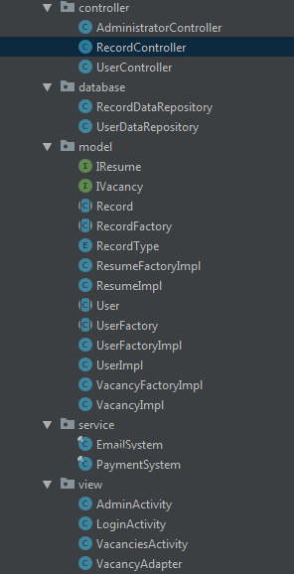
Рисунок 2 – Структура проекта, соответствующая паттерну MVC

7 Карта контекстов по методологии DDD
Была реализована карта контекстов по методологии DDD, в соответствии с выбранным архитектурным шаблоном. На карте контекстов показано стратегическое разделение системы на ограниченные контексты согласно методологии DDD. Каждый прямоугольник представляет собой поддомен с собственной моделью данных, бизнес-логикой и единым языком.
Выделено смысловое ядро − основная бизнес-ценность. Определены вспомогательные поддомены − поддерживают ядро. Выделены поддомены общего назначения − стандартная функциональность. Также были установлены типы связей между контекстами для минимизации связанности.
Сама карта контекстов представлена на рисунке 3.

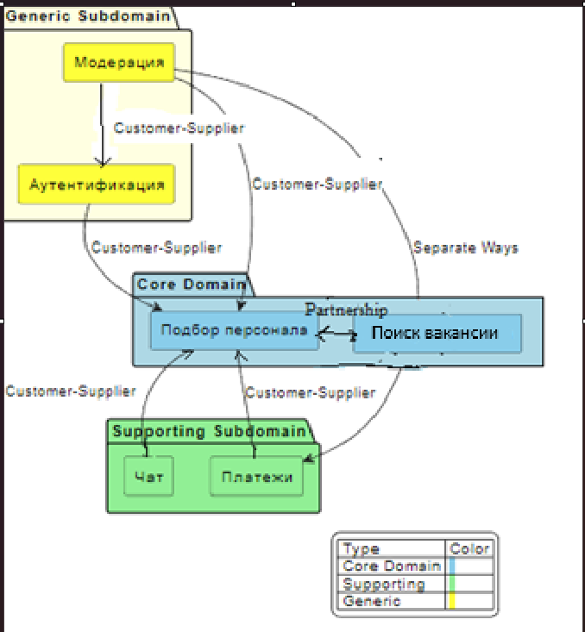
Рисунок 3 – Карта контекстов по методологии DDD

8 Диаграммы контекста нотации C4
Была приведена диаграмма контекста C4, которая показывает внешние границы системы и взаимодействие с акторами для ограниченного контекста «Подбор персонала», являющегося смысловым ядром. Он им является, поскольку содержит наиболее сложную логику, а также определяет конкурентные преимущества. Также высокая степень взаимодействия с другими контекстами, что видно по карте контекстов. Сама диаграмма представлена на рисунке 4.
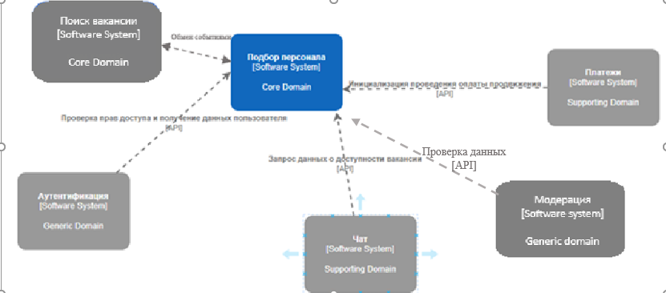
Рисунок 4 – Диаграмма контекста C4 «Подбор персонала»
Была приведена диаграмма контекста C4, которая показывает внешние границы системы и взаимодействие с акторами для ограниченного контекста «Платежи». Это вспомогательный поддомен, поскольку обработка платежей поддерживает монетизацию, но не является основной ценностью. Также может быть стандартизирован, например, используя готовый платежный шлюз. Диаграмма демонстрирует интеграцию с внешней системой (платёжный шлюз), а также связь с смысловым ядром. Сама диаграмма представлена на рисунке 5.
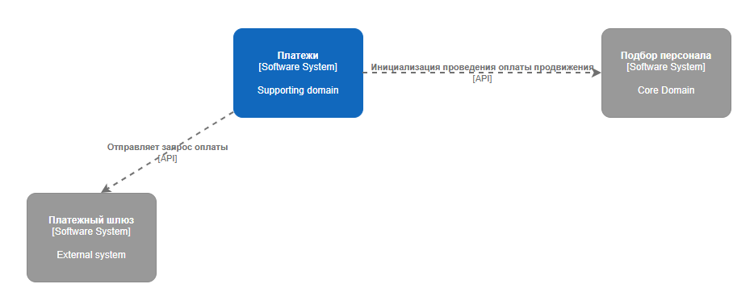
Рисунок 5 – Диаграмма контекста C4 «Платежи»

9 Реализация и описание паттернов проектирования
Были реализованы следующие паттерны проектирования: Фабричный метод, Фасад, Шаблонный метод. Фабричный метод используется, чтобы упростить создание ResumeImpl и VacancyImpl. Фасад используется, чтобы упростить отправку email в различных методах. Шаблонный метод используется, так как создание ResumeImpl и VacancyImpl различается только частично.
Из порождающих паттернов нецелесообразно использование Строитель, так как сущности проекта имеют простую структуру и не требуют пошагового конструирования. Его применение привело бы к избыточному усложнению кода без практической пользы. Из структурных паттернов не подходит Компоновщик, поскольку все сущности являются простыми объектами без вложенных компонентов. Из поведенческих паттернов нецелесообразна Цепочка обязанностей, так как в проекте нет сценариев, требующих последовательной передачи запросов через цепочку обработчиков. Все запросы обрабатываются контроллерами напрямую без необходимости динамической передачи по цепи.

10 Реализация принципов SOLID
Был реализован принцип открытости/закрытости. Его суть в том, что поведение системы должно расширяться добавлением нового кода, а не изменением существующего.
Пример: RecordFactory закрыт для изменения (шаблонный метод createRecord), но открыт для расширения через создание новых подклассов (VacancyFactoryImpl, ResumeFactoryImpl, ArticleFactoryImpl).
Был реализован принцип единственной ответственности. Его суть в том, что класс должен иметь одну и только одну причину для изменения. Если в классе есть методы, которые отвечают за разных акторов, это нарушение.
Пример: UserController отвечает только за управление пользователями, RecordController − только за управление записями, AdministratorController − только за модерацию.
Был реализован принцип инверсии зависимостей. Его суть в том, что зависимости должны быть направлены на абстракции, а не на конкретные реализации.
Пример: RecordController зависит от абстракции RecordFactory, а не от конкретных VacancyFactoryImpl или ResumeFactoryImpl.

11 Реализация принципов организации компонентов
Был реализован принцип согласованного изменения. В один компонент должны включаться классы, изменяющиеся по одним и тем же причинам и в одно время.
Компоненты и причина изменений: controller − изменение бизнес-логики обработки запросов, model − изменение структуры данных предметной области, repository − изменение схемы базы данных, service − изменение внешних интеграций. Получается, что классы, изменяющиеся по одним причинам, сгруппированы в одни компоненты. Например, при изменении логики создания записей изменяются только классы в Model, не затрагивая Controller.
Был реализован принцип совместного повторного использования. Он указывает, что в компонент должны включаться классы и модули, используемые совместно. Классы, не имеющие тесной функциональной связи, не должны находиться в одном компоненте, чтобы избежать ненужных зависимостей.
В коде интерфейсы разделены так, что классы, работающие только с вакансиями, не зависят от интерфейсов резюме, и наоборот. Это предотвращает зависимости и повторную компиляцию при изменении неиспользуемого кода. То есть классы, работающие только с вакансиями, зависят только от IVacancy. И классы, работающие только с резюме, зависят только от IResume. Изменения в интерфейсе вакансий не затрагивают код, работающий с резюме, и наоборот.
Также RecordController зависит от абстракции RecordFactory, но конкретные реализации разделены по принципу совместного использования. Код, создающий вакансии, не зависит от кода создания резюме.
Принцип устойчивости абстракций утверждает, что устойчивость компонента должна быть пропорциональна его абстрактности: устойчивые компоненты должны состоять из интерфейсов и абстрактных классов, чтобы их можно было расширять без изменения, а неустойчивые компоненты могут быть конкретными, так как их легко модифицировать. В проекте этот принцип реализован следующим образом: абстрактные классы RecordFactory, Record и интерфейсы IVacancy, IResume вынесены в отдельные компоненты Model, которые являются устойчивыми (от них зависят контроллеры и репозитории, но они сами ни от кого не зависят); конкретные реализации VacancyFactoryImpl, ResumeFactoryImpl, VacancyImpl, ResumeImpl также находятся в Model, но зависят от абстракций, что позволяет расширять функциональность через наследование без модификации существующего кода. Контроллеры (UserController, RecordController) являются неустойчивыми компонентами (от них никто не зависит, но они зависят от абстракций), что позволяет легко изменять бизнес-логику обработки запросов без влияния на устойчивые компоненты.
Принцип ацикличности зависимостей утверждает, что циклы в графе зависимостей компонентов недопустимы. В проекте этот принцип реализован путем построения ациклического ориентированного графа зависимостей между компонентами системы: компонент Model (содержащий сущности User, Record, VacancyImpl, ResumeImpl и фабрики RecordFactory, UserFactory) не зависит от других компонентов; компонент Repository (UserDataRepository, RecordDataRepository) зависит только от Model; компонент Controller (UserController, RecordController, AdministratorController) зависит от Model и Repository; компонент Service (EmailSystem, PaymentSystem) является независимым и используется другими компонентами. Такая организация зависимостей исключает циклические связи, когда компонент A зависит от B, B зависит от C, а C снова зависит от A, что предотвращает ситуацию, когда изменения в одном компоненте вызывают лавинообразные изменения в других компонентах. Благодаря соблюдению этого принципа каждый компонент может разрабатываться, тестироваться и развертываться независимо:

12 Диаграммы кода и компонентов
На рисунке 6 представлена диаграмма кода для реализованного кода.
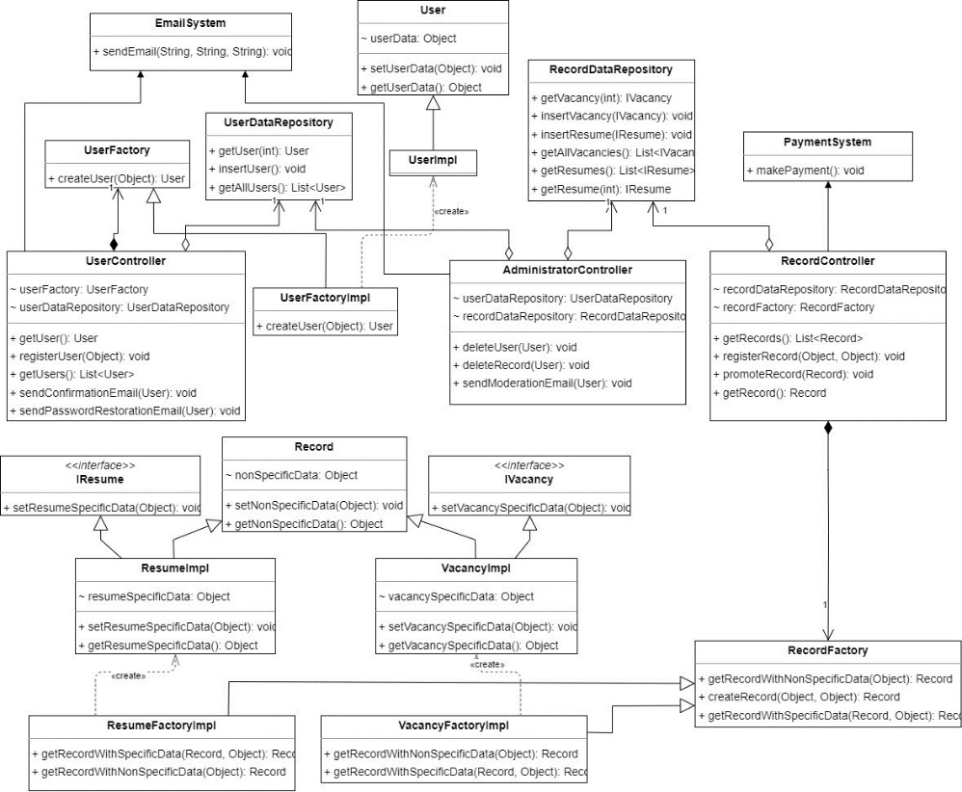
Рисунок 6 – Диаграмма кода для реализованного кода
На рисунке 7 представлена диаграмма компонентов для реализованного кода.
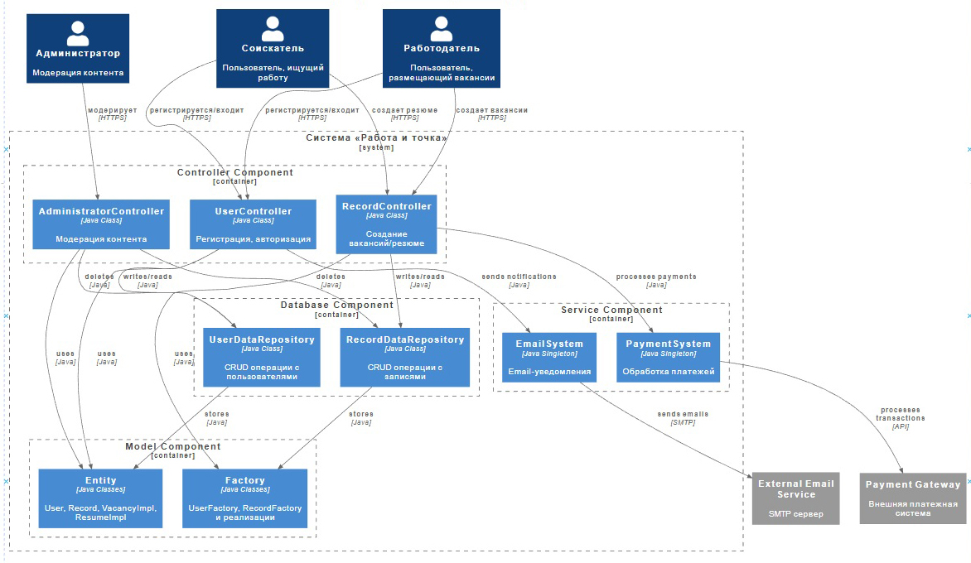
Рисунок 7 – Диаграмма компонентов С4 для реализованного кода

13 Реализация аспектов безопасности
Шифрование является одним из наиболее эффективных способов защиты информации от несанкционированного доступа, гарантируя конфиденциальность данных как в состоянии покоя, так и при передаче. В проекте хранятся чувствительные персональные данные: email, пароль, телефон, что требует обязательного шифрования в соответствии с одним из функциональных требований. Реализовано в файле UserDataRepository.
Ролевая модель авторизации упрощает управление правами путем назначения ролей пользователям. В системе четко выделены три актора с различными правами доступа: Соискатель, Работодатель и Администратор. Использование RBAC позволяет централизованно управлять правами и предотвращать несанкционированный доступ к функциям. Введен компонент SecurityService, который проверяет роль пользователя перед выполнением критических действий в контроллерах (UserController, RecordController, AdministratorController). Проверка прав осуществляется на уровне контроллеров через вызов метода securityService.authorizeAction(userId, requiredRole).
Модульное проектирование позволяет ограничивать распространение уязвимостей: если один модуль скомпрометирован, это не обязательно приведет к полному нарушению всей системы. Каждый слой имеет четко определенные API и границы, что минимизирует взаимодействие между модулями. Например, ViewController не имеет прямого доступа к UserDataRepository − все запросы проходят через UserController, который проверяет права доступа.
На рисунках 8 и 9 представлены обновленные диаграммы компонентов и контейнеров.
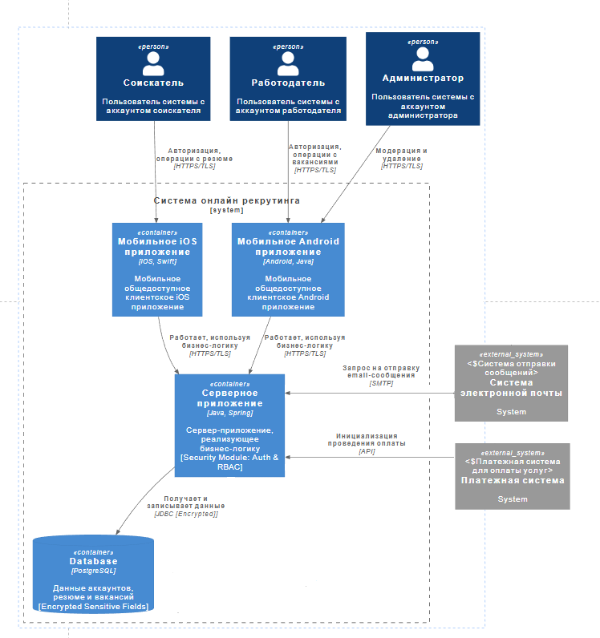
Рисунок 8 – Диаграмма контейнеров
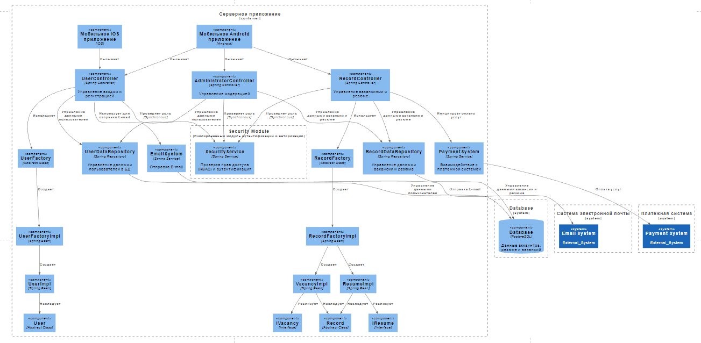
Рисунок 9 – Диаграмма компонентов

13.1 Анализ компромиссов
Шифрование данных и проверка прав доступа добавляют вычислительную нагрузку на систему. Это может нарушить нефункциональное требование №2: «Время отклика на любое действие пользователя не должно превышать 0.5 секунды». Решением может стать выборочное шифрование: шифруются только чувствительные поля (пароли, номера телефонов), а не вся база данных целиком, что и было реализовано в коде в UserDataRepository.

14 Атрибуты качества
В результате роста популярности платформы бизнес-требования резко изменились:
- Количество пользователей выросло в 50 раз за 6 месяцев;
- Появились требования к круглосуточной доступности;
- Необходимость независимого масштабирования отдельных функций;
- Рост команды разработчиков и конфликты при совместной разработке.
В соответствии с новыми условиями были выбраны следующие приоритетные атрибуты качества:

Масштабируемость: при резком росте нагрузки монолитная архитектура требует масштабирования всего приложения целиком, даже если узким местом является только один компонент. В новой архитектуре каждый сервис масштабируется независимо.
Метрика достижения: каждый микросервис может быть запущен в нескольких экземплярах без изменения кода остальных сервисов.
Доступность: в монолитной MVC-архитектуре сбой любого компонента приводит к полной недоступности системы. В микросервисной архитектуре реализована изоляция сбоев, то есть отказ NotificationService не влияет на возможность пользователей регистрировать вакансии.
Сопровождаемость: монолитная MVC-архитектура привела к тесной связности компонентов. Любое изменение в одном контроллере могло затрагивать логику других. В микросервисной архитектуре каждый сервис имеет чётко определённую область ответственности и независимо эволюционирует.
Метрика достижения: изменение в NotificationService не требует перекомпиляции UserService и RecordService.

15 Новая архитектура
Выбранный паттерн: Микросервисная архитектура с событийно-управляемой коммуникацией.
Ключевые архитектурные решения:
- API Gateway является единой точкой входа, маршрутизирует все запросы;
- EventBus (Publisher-Subscriber) − слабосвязанная коммуникация между сервисами;
- Каждый сервис управляет своей схемой БД.
На рисунках 10 и 11 представлены новые диаграммы контекста и контейнеров.

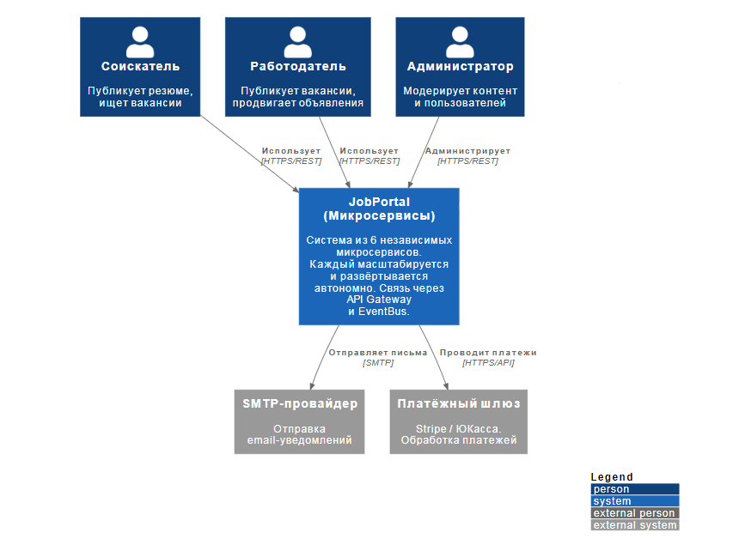
Рисунок 10 – Новая диаграмма контекста

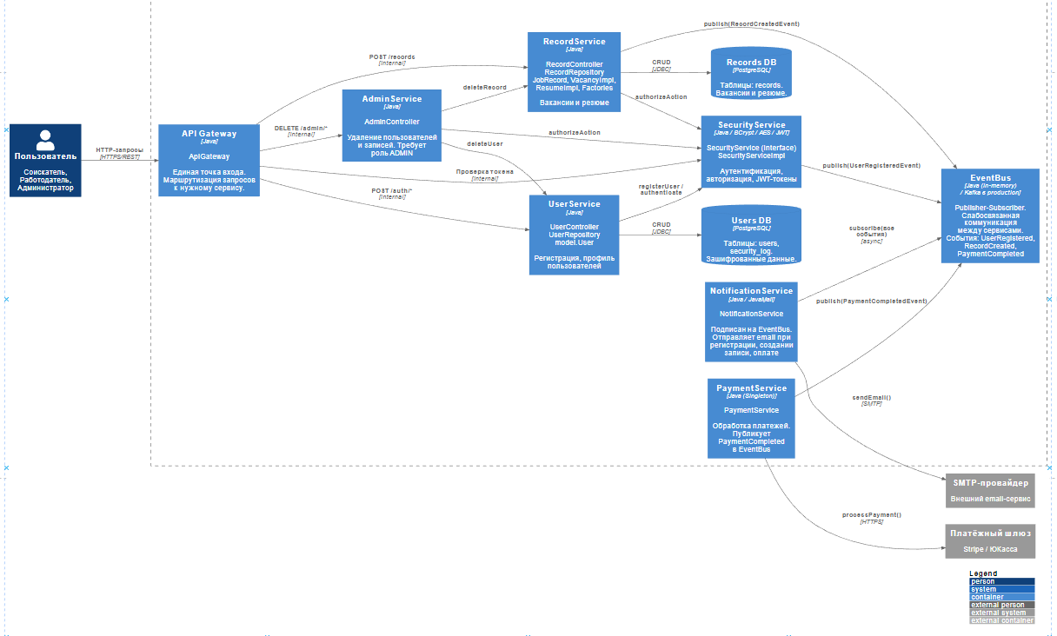
Рисунок 11 – Новая диаграмма контейнеров

15 Описание архитектуры в нотации 4+1

15.1 Logical View
Отвечает на вопрос: Какова функциональная декомпозиция системы?
Система разбита на 6 микросервисов, каждый из которых инкапсулирует собственный поддомен:
На рисунке 12 показано, за что какой микросервис отвечает.
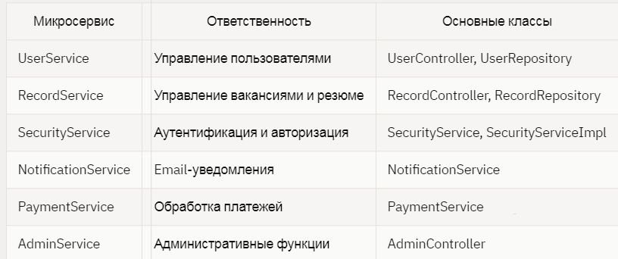
Рисунок 12 – Ответственность микросервисов
EventBus связывает сервисы через паттерн Publisher-Subscriber.
На рисунке 13 представлена диаграмма классов.
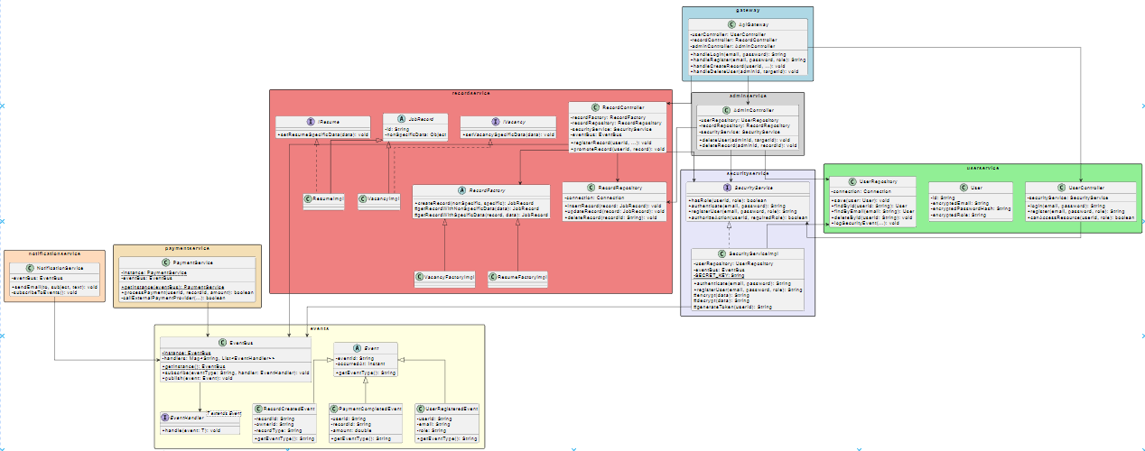
Рисунок 13 – Диаграмма классов

15.2 Process View
Отвечает на вопрос: Как система ведёт себя во время выполнения?
На рисунках 14 и 15 представлены диаграммы последовательности регистрации и продвижения вакансии.
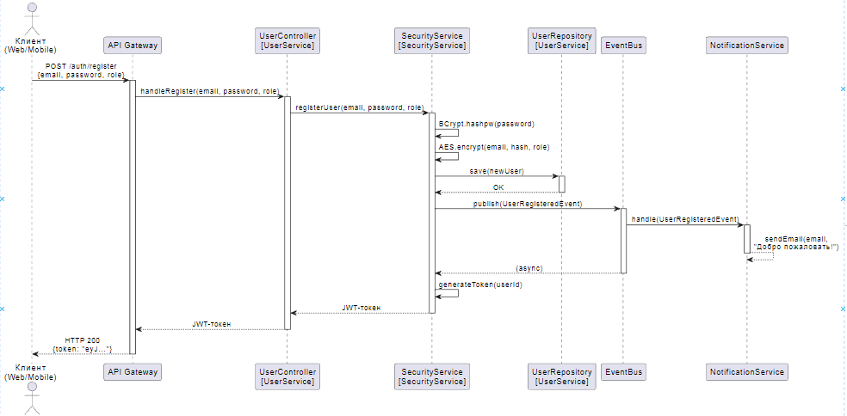
Рисунок 14 – Диаграмма последовательности регистрации
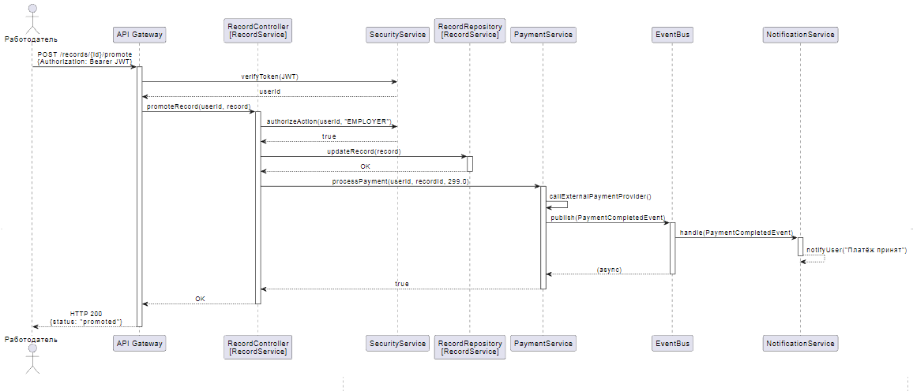
Рисунок 15 – Диаграмма последовательности продвижения вакансии

15.3 Physical View
Отвечает на вопрос: Как система развёртывается в инфраструктуре?
На рисунке 16 представлена диаграмма развертывания.
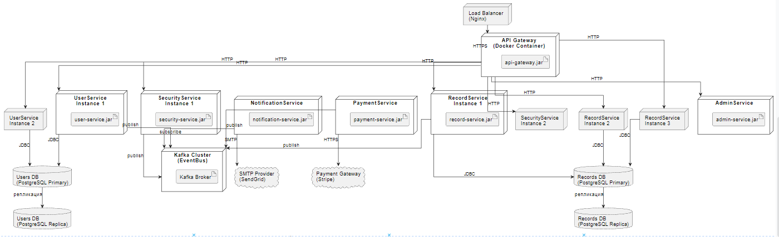
Рисунок 16 – Диаграмма развертывания

15.4 Development View
Отвечает на вопрос: Как организован исходный код?
Каждый микросервис организован в отдельном Java-пакете, что соответствует принципу Package by Feature, вместо Package by Layer в старом MVC. Также сервисы имеют собственный репозиторий (UserRepository, RecordRepository), что позволит иметь отдельные схемы или СУБД. На рисунке 17 показана структура кода.
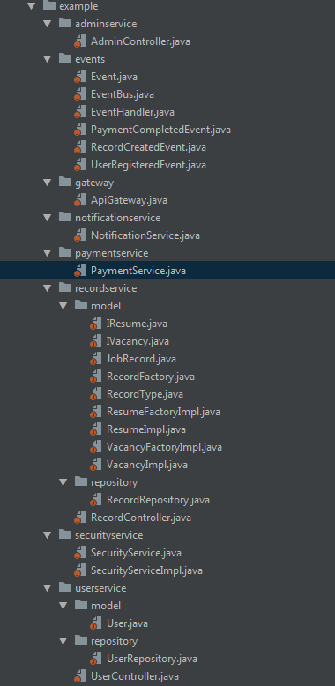
Рисунок 17 – Структура кода

15.5 Scenarios
Связывает остальные четыре перспективы через ключевые сценарии использования. Ниже представлены Use Cases.
UC-04: Публикация вакансии работодателем
Участники: Работодатель

Предусловие: Работодатель аутентифицирован
Основной поток:
- Работодатель отправляет POST /records через API Gateway;
- ApiGateway проверяет токен в SecurityService;
- ApiGateway маршрутизирует запрос в RecordService;
- RecordController проверяет авторизацию (роль EMPLOYER);
- RecordFactory создаёт объект VacancyImpl;
- RecordRepository сохраняет вакансию в Records DB;
- RecordService публикует RecordCreatedEvent в EventBus;
- NotificationService получает событие и отправляет email.
Альтернативный поток:
A1. Роль не EMPLOYER, значит SecurityException, HTTP 403 Forbidden.

UC-02: Аутентификация пользователя
Участники: Любой пользователь системы
Предусловие: Пользователь зарегистрирован
Основной поток:
- Клиент отправляет POST /auth/login через API Gateway;
- ApiGateway маршрутизирует в UserService;
- UserController вызывает SecurityService.authenticate();
- SecurityServiceImpl получает пользователя из UserRepository;
- BCrypt проверяет пароль;
- Генерируется и возвращается JWT-токен.
Альтернативный поток:
A1. Пользователь не найден, значит возвращается HTTP 401 Unauthorized;
A2. Пароль неверный, значит событие ACCESS_DENIED записывается в security_log.

UC-01: Регистрация пользователя
Участники: Соискатель, Работодатель
Предусловие: Пользователь ещё не зарегистрирован в системе
Основной поток:
- Пользователь отправляет POST /auth/register с email, паролем и ролью;
- ApiGateway маршрутизирует запрос в UserService;
- UserController вызывает SecurityService.registerUser();
- SecurityServiceImpl хэширует пароль (BCrypt) и шифрует данные;
- Новый пользователь сохраняется в Users DB через UserRepository;
- SecurityService публикует UserRegisteredEvent в EventBus;
- NotificationService обрабатывает событие и отправляет email;
- Генерируется и возвращается JWT-токен.
Альтернативный поток:
A1. Email уже зарегистрирован, значит возвращается HTTP 409 Conflict.

UC-03: Публикация резюме
Участники: Соискатель
Предусловие: Соискатель аутентифицирован
Основной поток:
- Соискатель отправляет POST /records с данными резюме и токеном;
- ApiGateway проверяет JWT в SecurityService, получает userId;
- ApiGateway маршрутизирует запрос в RecordService;
- RecordController проверяет авторизацию (роль JOBSEEKER);
- ResumeFactoryImpl создаёт объект ResumeImpl с указанными данными;
- RecordRepository сохраняет резюме в Records DB;
- RecordService публикует RecordCreatedEvent в EventBus;
- NotificationService получает событие и уведомляет соискателя.
Альтернативный поток:
A1. Роль не JOBSEEKER, значит SecurityException, HTTP 403 Forbidden

UC-05: Продвижение вакансии (оплата)
Участники: Работодатель, Платёжная система (external)
Предусловие: Работодатель аутентифицирован, вакансия уже создана
Основной поток:
- Работодатель отправляет POST /records/{id}/promote с токеном;
- ApiGateway проверяет JWT, получает userId;
- ApiGateway маршрутизирует запрос в RecordService;
- RecordController проверяет авторизацию (роль EMPLOYER);
- RecordRepository обновляет запись: is_promoted = true;
- PaymentService обращается к внешнему платёжному шлюзу;
- При успешной оплате PaymentService публикует PaymentCompletedEvent в EventBus;
- NotificationService получает событие и уведомляет работодателя о принятом платеже;
- Вакансия отображается на более высоких позициях в поиске.
Альтернативный поток:
A1. Платёж отклонён системой, значит HTTP 402 Payment Required;
A2. Роль не EMPLOYER, значит HTTP 403 Forbidden.

UC-06: Поиск вакансий
Участники: Соискатель
Предусловие: Пользователь аутентифицирован
Основной поток:
- Пользователь отправляет GET /records?type=VACANCY&query=... через API Gateway;
- ApiGateway маршрутизирует запрос в RecordService;
- RecordController обращается к RecordRepository;
- RecordRepository выполняет SQL-запрос к Records DB с фильтрами;
- Список записей (вакансий или резюме) возвращается клиенту;
- Продвинутые записи (is_promoted = true) отображаются первыми.
Альтернативный поток:
A1. Записи не найдены по критериям, значит возвращается пустой список, HTTP 200.

UC-07: Удаление пользователя
Участники: Администратор
Предусловие: Администратор аутентифицирован (JWT-токен, роль ADMIN)
Основной поток:
- Администратор отправляет DELETE /admin/users/{userId} с токеном;
- ApiGateway маршрутизирует запрос в AdminService;
- AdminController вызывает SecurityService.authorizeAction(adminId, "ADMIN");
- SecurityService подтверждает роль ADMIN;
- AdminController вызывает UserRepository.deleteById(targetUserId);
- Пользователь удаляется из Users DB;
- Возвращается HTTP 204 No Content.
Альтернативный поток:
A1. Роль запрашивающего не ADMIN, значит SecurityException, HTTP 403 Forbidden;
A2. Пользователь не найден, значит HTTP 404 Not Found.

UC-08: Удаление записи
Участники: Администратор
Предусловие: Администратор аутентифицирован (JWT-токен, роль ADMIN)
Основной поток:
- Администратор отправляет DELETE /admin/records/{recordId} с токеном;
- ApiGateway маршрутизирует запрос в AdminService;
- AdminController вызывает SecurityService.authorizeAction(adminId, "ADMIN");
- SecurityService подтверждает роль ADMIN;
- AdminController вызывает RecordRepository.deleteRecord(recordId);
- Запись удаляется из Records DB;
- Возвращается HTTP 204 No Content.
Альтернативный поток:
A1. Роль запрашивающего не ADMIN, значит SecurityException, HTTP 403 Forbidden;
A2. Запись не найдена, значит HTTP 404 Not Found.

UC-09: Отправка Email-уведомления
Участники: Email-провайдер (external), инициируется автоматически
Предусловие: В EventBus опубликовано одно из событий UserRegisteredEvent, RecordCreatedEvent или PaymentCompletedEvent
Основной поток:
- EventBus получает событие от одного из сервисов-издателей;
- EventBus вызывает handle() у всех подписчиков данного типа события;
- NotificationService.handle() определяет тип события;
- Формируются текст и тема письма в зависимости от типа события;
- NotificationService обращается к SMTP-провайдеру;
- Email доставляется пользователю.
Альтернативный поток:
A1. SMTP-сервер недоступен, значит ошибка логируется, NotificationService не влияет на работу других сервисов.

На рисунке 18 представлена UseCase диаграмма на основе Use Cases.
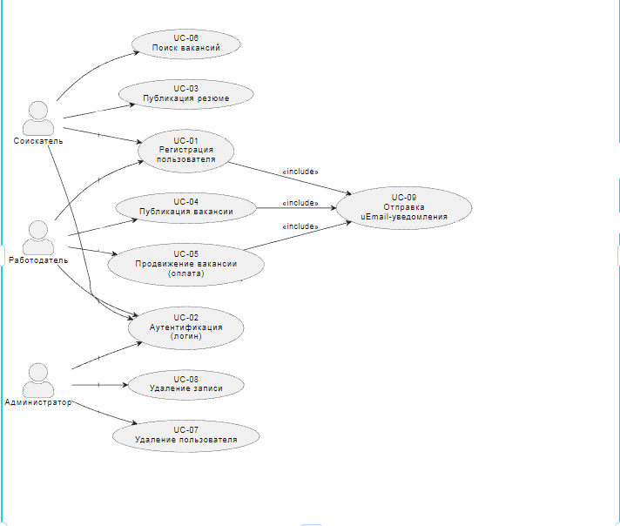
Рисунок 17 – Структура кода

16 Вывод
В результате работы была выбрана система онлайн рекрутинга «Работа и точка», для которой была создана диаграмма вариантов использования. В результате работы с требованиями были составлены бизнес-требования, требования пользователей, функциональные и нефункциональные требования для системы. Был реализован паттерн MVC в коде. Была реализована карта контекстов по методологии DDD. Для смыслового ядра и одной вспомогательные подобласти также были приведены диаграммы контекста нотации C4. Были реализованы паттерны проектирования и представлена диаграмма классов. Были реализованы принципы SOLID и принципы организации компонентов. Были реализованы принципы безопасности. Была проведена реструктуризация архитектуры.

